T.C.
MARMARA ÜNİVERSİTESİ
TEKNİK BİLİMLER MESLEK YÜKSEKOKULU

TEKSTİL GİYİM AYAKKABI VE DERİ BÖLÜMÜ
GİYİM ÜRETİM TEKNOLOJİSİ PROGRAMI

2025-2026 GÜZ DÖNEMİ
PROGRAM İZLEME RAPORU

A.Genel Program Bilgileri
Meslek Yüksekokulu / Fakülte / Enstitü Adı | Teknik Bilimler Meslek Yüksekokulu
Program Adı | Giyim Üretim Teknolojisi
Program Düzeyi (Ön Lisans / Lisans / Yüksek Lisans / Doktora) | Ön Lisans
Program Türü (Tezli / Tezsiz / Uzaktan Öğretim vb.) | Birinci Öğretim
Program Dili (TR / EN / FR / DE) | TR
Eğitim-Öğretim Yılı ve Dönemi (örn. 2024–2025 Bahar) | 2025 – 2026 Güz
Program Aktif mi? (Evet / Hayır – Açıklama) | Aktif

B. Yapı Kontrol Alanları
Program Eğitim Amaçları tanımlı mı? (✓/✗) | İlgili programın eğitim amaçları, öğretim elemanlarının katkıları ve paydaşların geri bildirimleri dikkate alınarak hazırlanmış; 28 Temmuz 2025 tarihli bölüm kurulu toplantısında değerlendirilerek karara bağlanmış ve 2024-25 Program İzleme Raporunda kanıtı ile birlikte sunulmuştur. Kanıt 1.
Program Öğrenme Çıktıları (PÖÇ) mevcut mu? (✓/✗) | ✓
Ders Öğrenme Çıktıları (DÖÇ) tanımlı mı? (✓/✗) | ✓
Tüm derslerin izlencelerinde DÖÇ’ler yer alıyor mu? (✓/✗) | ✓
PÖÇ–DÖÇ Eşleştirme Tablosu hazır mı? (✓/✗) | ✓
PÖÇ–TYYÇ Eşleştirme Tablosu mevcut mu? (✓/✗) | ✓
KÖÇ–PÖÇ Eşleştirme yapılmış mı? (✓/✗) | ✓
Mihenk Taşı Ders(ler) belirlendi mi? | Mihenk taşı ders(ler), Program Öğrenme Çıktılarına (PÖÇ) etkisi dikkate alınarak belirlenmiştir. PÖÇ değerlerini tamamen karşılayan ve öğrencilerin iki yıl boyunca aldığı tüm bilgi ve becerileri ile geliştirdikleri yetenekleri sergileyebilecek, hayat geçirebilecek ve yaşam boyu öğrenme ve sürdürülebilirlik kapsamında hayata geçirebileceği dersler (Bitirme Projesi ve Staj Uygulaması) 28.07.2025 tarihli bölüm kurulu kararı ile mihenk taşı dersler olarak seçilmiştir.

Yukarıda belirtilen tüm süreçler, 28/07/2025 tarihli Bölüm Kurulu Toplantı Tutanağı ile belgelendirilmiş olup, aşağıda sunulmuştur.
Kanıt 1. 28/07/2025_tarihli_Bölüm_Kurulu_Toplantı_Tutanağı
3. Dönem için Mihenk taşı seçilen ders ve PÖÇ etkileri ile etki değerleri aşağıdaki tablodaki gibidir.
Dersin Adı | Dersin Dönemi
Staj Uygulamaları | 3. Dönem
İLGİLİ PÖÇ | PÖÇ KATKISI
PÖÇ1 | 3
PÖÇ2 | 3
PÖÇ3 | 3
PÖÇ4 | 3
PÖÇ5 | 3
PÖÇ6 | 3

- Staj Uygulamaları (3. Dönem): Tüm PÖÇ’lere yüksek düzeyde katkı sunan bu ders, öğrencilere hem mesleki altyapıyı kazandırmakta hem de mesleki sorumluluk bilinci geliştirmektedir. Öğrenciler bu uygulama aracılığıyla tekstil ve konfeksiyon üretimine yönelik teknik bilgi ve terminolojiyi aktif biçimde kullanmakta, üretim süreçlerini planlama ve uygulama becerilerini pekiştirmektedir. Özellikle öğrenilen bilgi ve beceriler ile teknik uygulama alanlarının bütünleştirilmesinde kilit bir rol oynamaktadır. Sektörde gerçekleştirilen bu uygulama ile, yapılan araştırmalar ve teknik raporlamalar, mesleki bilgiye ulaşma, yazılı ve sözlü iletişim kurma yetkinliklerini artırmaktadır. Ayrıca proje süreçlerinde çevresel duyarlılık, iş sağlığı ve güvenliği bilinci gibi etik ve profesyonel değerlerin özümsenmesi teşvik edilmektedir.
Kanıt 2 dosyasından 3. Döneme bağlı olarak zorunlu yaz stajı uygulamasını 14 Temmuz – 29 Ağustos 2025 tarihleri arasında 30 işgünü olarak gerçekleştiren (https://tbmyo.marmara.edu.tr/notice/2024-2025-ogretim-yili-yaz-staji-hakkinda-duyuru) ve mezuniyet aşamasında olup, sadece staj uygulaması kalan ve/veya ders devam zorunluluğu olmayan 2. sınıf öğrencilerinin yaz stajını gerçekleştiremediği durumda, 2025-2026 eğitim-öğretim yılı güz yarıyılında KIŞ STAJI UYGULAMASI’nı 17 Kasım-31 Aralık 2025 tarihleri arasında 30 işgünü olarak yapabilmesine olanak tanıyan duyuru (https://tbmyo.marmara.edu.tr/notice/2025-2026-ogretim-yili-kis-staji-uygulamasi) kapsamında Yaz ve Kış Stajını yapan öğrencilerin listesi bulunmaktadır.
Staj uygulamasından 34 öğrencimiz yararlanabilmektedir, fakat staj uygulamasının iki yıllık eğitim süresinin her iki yaz döneminde değerlendirilme opsiyonundan dolayı, başvuru sayısı 25 olmuştur. Başvuruyu gerçekleştiren ilgili öğrencilerimiz, staj uygulamasını başarı ile tamamlamış olup, süreç ile ilgili PÖÇ hedeflerine %100 ulaşmışlardır.
Bu ders, yalnızca teorik bilgi aktarımından ziyade, öğrencilerin aldığı eğitimleri, bilgi ve becerileri uygulayabileceği, problem çözme, karar verme ve ürün, proje ortaya koyma becerilerini geliştirmeye yönelik yapıda olmalarıdır.
Kanıt 2. Mihenk_Taşı_Staj_Uygulamaları_Değerlendirme_Raporu
C. Öğrenme Verilerinin Değerlendirilmesi
- PÖÇ’lerin ölçülme düzeyi (özet değerlendirme ve veriye dayalı açıklama)
Birinci yarıyıl ders başarı oranları (%37–%44) ile ders–PÖÇ eşleştirmeleri birlikte değerlendirildiğinde (Tablo 1 ve Tablo 2), program öğrenme çıktılarının (PÖÇ) ölçülme düzeyinin genel olarak orta düzeyde gerçekleştiği görülmektedir. Mesleki bilgi, üretim süreçleri, malzeme bilgisi ve uygulama becerilerine yönelik PÖÇ’lere birçok ders yüksek katkı sağlamakla birlikte, ders başarı oranlarının görece düşük olması bu çıktılarda ölçülme düzeyini sınırlamaktadır. Özellikle temel ve teorik içerikli derslerde başarı oranlarının düşük olması, matematiksel ve temel mesleki bilgiye dayalı PÖÇ’lerin ölçülme düzeyinin geliştirilmesi gerektiğini göstermektedir. Genel olarak birinci yarıyılda PÖÇ’ler kapsanmakta ve ölçülmektedir.
İkinci yarıyıl ders başarı oranları (%68–%85) ile ders–PÖÇ eşleştirmeleri birlikte değerlendirildiğinde (Tablo 1 ve Tablo 3), program öğrenme çıktılarının ölçülme düzeyinin yüksek olduğu görülmektedir. Uygulama ve mesleki içerikli derslerin ağırlıkta olması, özellikle mesleki teknik bilgi, üretim süreçleri, ürün geliştirme, kalite bilinci ve araştırma becerilerine yönelik PÖÇ’lerin etkin biçimde ölçülebildiğini göstermektedir. Model Uygulama I, Ürün Biçimlendirme I, Giysi Konstrüksiyonu II ve Tekstilde Testler derslerinde yüksek başarı oranları, PÖÇ1–PÖÇ8 aralığındaki mesleki ve uygulama temelli çıktılarda güçlü bir gerçekleşme düzeyi bulunduğunu ortaya koymaktadır. Pazarlama Teknikleri ve Araştırma Yöntem ve Teknikleri dersleri ise iletişim, araştırma ve mesleki gelişim odaklı PÖÇ’lere katkı sağlamakta olup, bu derslerdeki yüksek başarı oranları söz konusu program çıktılarının da yeterli düzeyde ölçüldüğünü göstermektedir. Genel olarak ikinci yarıyılda PÖÇ’lerin dersler aracılığıyla kapsamlı biçimde ölçülebildiği, başarı oranlarının yüksekliği nedeniyle ölçülme düzeyinin birinci yarıyıla göre daha güçlü ve dengeli bir yapıya ulaştığı değerlendirilmektedir.
Tablo 1. Ders başarı durumları
Dönem | Ders Kodu | Ders Adı | Öğrenci Sayısı | Başarılı Öğrenci Sayısı | Başarısız Öğrenci Sayısı | Başarı Oranı (%) | Not Dağılımı
1 | MAT1069 | Temel Matematik | 69 | 26 | 43 | 37,68 | AA 6; BA 1; BB 2; CB 8; CC 4; DC 5; DZ 22; FF 5; FG 16;
1 | TKY1001 | Moda | 65 | 27 | 38 | 41,54 | AA 8; BA 5; BB 4; CB 4; CC 4; DC 1; DD 1; DZ 32; FG 6;
1 | TKY1003 | Stilistlik | 64 | 27 | 37 | 42,19 | AA 8; BA 3; BB 8; CB 3; CC 4; DC 1; DZ 32; FG 5;
1 | TKY1005 | Konfeksiyon Malzeme Bilgisi | 68 | 30 | 38 | 44,12 | AA 4; BA 4; BB 7; CB 4; CC 5; DC 3; DD 3; DZ 33; FG 5;
1 | TKY1007 | Temel Tekstil Teknolojisi | 66 | 27 | 39 | 40,91 | AA 5; BA 5; BB 6; CB 3; CC 5; DC 2; DD 1; DZ 33; FG 6;
1 | TKY1009 | Konfeksiyon Makineleri | 68 | 30 | 38 | 44,12 | AA 7; BA 3; BB 10; CB 1; CC 6; DC 2; DD 1; DZ 32; FG 6;
1 | TKY1021 | Genel Dokuma ve Örme Teknolojisi | 58 | 25 | 33 | 43,1 | AA 5; BA 4; BB 6; CB 3; CC 7; DZ 26; FF 1; FG 6;
3 | PAZ2017 | Pazarlama Teknikleri | 38 | 30 | 8 | 78,95 | AA 8; BA 4; BB 8; CB 3; CC 5; DC 1; DD 1; DZ 8;
3 | TKY2001 | Model Uygulama I | 39 | 29 | 10 | 74,36 | AA 4; BA 3; BB 5; CB 4; CC 7; DC 6; DZ 6; FG 4;
3 | TKY2003 | Ürün Biçimlendirme I | 37 | 31 | 6 | 83,78 | AA 3; BA 3; BB 6; CB 9; CC 4; DC 3; DD 3; DZ 6;
3 | TKY2007 | Konfeksiyon Maliyet Hesapları | 38 | 26 | 12 | 68,42 | AA 4; BA 3; BB 6; CB 6; CC 7; DZ 6; FF 6;
3 | TKY2009 | Giysi Konstrüksiyonu II | 40 | 30 | 10 | 75 | AA 6; BA 4; BB 11; CB 1; CC 8; DZ 7; FF 2; FG 1;
3 | TKY2013 | Tekstilde Testler | 35 | 29 | 6 | 82,86 | AA 4; BA 3; BB 7; CB 5; CC 6; DC 4; DZ 4; FG 2;
3 | TBY1001 | Araştırma Yöntem ve Teknikleri | 33 | 28 | 5 | 84,85 | AA 8; BA 5; BB 5; CB 3; CC 5; DC 1; DD 1; DZ 8;

Tablo 2. Program Öğrenme Çıktıları-Ders İlişkisi (1.yarıyıl)
Dönem | Dersin Kodu | Dersin Adı | Dersin Türü |  | Ölçüm Hedefleri |  |  | PÖÇ  1 | PÖÇ  2 | PÖÇ  3 | PÖÇ  4 | PÖÇ  5 | PÖÇ  6 | PÖÇ  7 | PÖÇ  8 | PÖÇ  9 | PÖÇ  10 | PÖÇ  11 | PÖÇ  12 | PÖÇ  13
Dönem | Dersin Kodu | Dersin Adı | Zorunlu | Seçmeli | Dersin başarı hedefi nedir? | Değerlendirme Türü (Doğrudan/Dolaylı) | Nasıl ölçülmeli?
1 | MAT1069 | Temel Matematik | Evet | Hayır | %50 başarı (DD ve üzeri) | Doğrudan | Sınav | 15 | 0 | 0 | 0 | 0 | 0 | 0 | 0 | 0 | 0 | 0 | 0 | 0
1 | TKY1001 | Moda | Evet | Hayır | %50 başarı (DD ve üzeri) | Doğrudan | Sınav | 14 | 14 | 16 | 15 | 13 | 11 | 11 | 11 | 11 | 11 | 11 | 10 | 13
1 | TKY1003 | Stilistlik | Evet | Hayır | %50 başarı (DD ve üzeri) | Doğrudan | Sınav | 15 | 16 | 16 | 15 | 16 | 13 | 16 | 14 | 16 | 14 | 14 | 13 | 13
1 | TKY1005 | Konfeksiyon Malzeme Bilgisi | Evet | Hayır | %50 başarı (DD ve üzeri) | Doğrudan | Sınav | 12 | 12 | 12 | 12 | 14 | 14 | 14 | 14 | 13 | 14 | 14 | 13 | 15
1 | TKY1007 | Temel Tekstil Teknolojisi | Evet | Hayır | %50 başarı (DD ve üzeri) | Doğrudan | Sınav | 13 | 14 | 11 | 14 | 10 | 14 | 12 | 13 | 13 | 14 | 14 | 11 | 13
1 | TKY1009 | Konfeksiyon Makineleri | Evet | Hayır | %50 başarı (DD ve üzeri) | Doğrudan | Sınav | 10 | 10 | 15 | 14 | 14 | 14 | 14 | 14 | 14 | 14 | 14 | 14 | 14
1 | TKY1021 | Genel Dokuma ve Örme Teknolojisi | Hayır | Evet | %50 başarı (DD ve üzeri) | Doğrudan | Sınav | 15 | 15 | 13 | 15 | 13 | 4 | 9 | 8 | 0 | 5 | 13 | 0 | 0

Tablo 3. Program Öğrenme Çıktıları-Ders İlişkisi (3.yarıyıl)
Dönem | Dersin Kodu | Dersin Adı | Dersin Türü |  | Ölçüm Hedefleri |  |  | PÖÇ  1 | PÖÇ  2 | PÖÇ  3 | PÖÇ  4 | PÖÇ  5 | PÖÇ  6 | PÖÇ  7 | PÖÇ  8 | PÖÇ  9 | PÖÇ  10 | PÖÇ  11 | PÖÇ  12 | PÖÇ  13
Dönem | Dersin Kodu | Dersin Adı | Zorunlu | Seçmeli | Dersin başarı hedefi nedir? | Değerlendirme Türü (Doğrudan/Dolaylı) | Nasıl ölçülmeli?
3 | TKY2001 | Model Uygulama I | Evet | Hayır | %50 başarı (DD ve üzeri) | Doğrudan | Sınav | 10 | 10 | 10 | 10 | 14 | 14 | 15 | 13 | 14 | 14 | 13 | 14 | 13
3 | TKY2003 | Ürün Biçimlendirme I | Evet | Hayır | %50 başarı (DD ve üzeri) | Doğrudan | Sınav | 9 | 12 | 9 | 7 | 13 | 12 | 12 | 15 | 9 | 7 | 7 | 2 | 0
3 | TKY2007 | Konfeksiyon Maliyet Hesapları | Evet | Hayır | %50 başarı (DD ve üzeri) | Doğrudan | Sınav | 13 | 10 | 13 | 9 | 8 | 6 | 12 | 11 | 5 | 5 | 14 | 0 | 0
3 | TKY2009 | Giysi Konstrüksiyonu II | Evet | Hayır | %50 başarı (DD ve üzeri) | Doğrudan | Sınav | 10 | 10 | 10 | 10 | 12 | 14 | 13 | 12 | 14 | 14 | 12 | 13 | 15
3 | TKY2013 | Tekstilde Testler | Evet | Hayır | %50 başarı (DD ve üzeri) | Doğrudan | Sınav | 13 | 13 | 11 | 13 | 13 | 11 | 12 | 13 | 11 | 11 | 11 | 12 | 13
3 | PAZ2017 | Pazarlama Teknikleri | Hayır | Evet | %50 başarı (DD ve üzeri) | Doğrudan | Sınav | 8 | 10 | 10 | 4 | 13 | 10 | 10 | 10 | 8 | 5 | 4 | 5 | 0
3 | TBY1001 | Araştırma Yöntem ve Teknikleri | Hayır | Evet | %50 başarı (DD ve üzeri) | Doğrudan | Sınav | 6 | 10 | 6 | 1 | 6 | 5 | 8 | 12 | 9 | 5 | 6 | 5 | 5

- Ölçme araçlarının türü (doğrudan / dolaylı) ve yeterliliği
Program çıktılarının izlenmesine katkı sağlamak amacıyla tüm derslerde doğrudan ölçme yöntemleri kullanılmıştır. Bu kapsamda başarı değerlendirmeleri; sınav, ödev, sunum gibi araçlar aracılığıyla gerçekleştirilmiştir. Bu yöntemler, öğrencilerin Ders Öğrenme Çıktıları (DÖÇ) üzerindeki kazanımlarını doğrudan ölçmeye yönelik olup, aynı zamanda Program Öğrenme Çıktıları (PÖÇ) ile dolaylı olarak ilişkilendirilen çıktılara dair değerlendirmeleri de desteklemektedir.
Ders izlencelerinde yer alan değerlendirme kriterleri doğrultusunda, öğrencilerin bilgi, beceri ve yetkinlik düzeyleri gözlemlenmiş; ölçme ve değerlendirme süreci olarak yürütülerek raporlanmıştır.
Kanıt 3. TGAD_2025–2026_Güz_Değerlendirme_Raporu
- Eşik değer belirlenmiş mi?
Program çıktılarının izlenmesi amacıyla, tüm derslerde eşik değer tüm Program Öğrenme Çıktıları (PÖÇ) için geçerli olmak üzere başarı eşiği %50 olarak belirlenmiştir. Bu değerlendirmede, Marmara Üniversitesi Sınav ve Başarı Değerlendirme Yönergesi (Senato: 3 Temmuz 2008 / 262-9; 12 Ekim 2016 / 351-10) hükümleri esas alınmış ve Tablo 3’te yer alan başarı verileri temel alınmıştır.
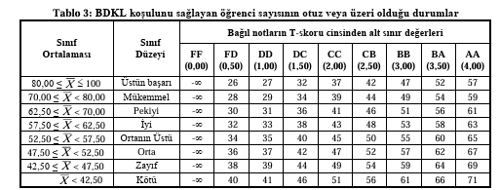
- Öğrenme çıktısı başarı düzeyleri (ortalama, minimum, maksimum)
Program Öğrenme Çıktıları (PÖÇ) kapsamında başarı düzeylerinin (ortalama, minimum, maksimum) analiz edilebilmesi için öncelikle ölçme planlarının oluşturulması gerekmektedir. Ancak mevcut durumda, henüz PÖÇ’ler için ders bazlı ayrıntılı bir ölçme planı hazırlanmadığından dolayı, ilgili başarı düzeyleri belirlenememiştir.
- Öğrenci şikâyetleriyle/önerileriyle tutarlılık
Program kapsamında öğrencilerin görüş ve geri bildirimlerini iletebilecekleri açık ve erişilebilir bir iletişim ortamı bulunmaktadır. Öğrenciler hem danışman öğretim elemanları hem de ders sorumluları ile gerek yüz yüze gerekse e-posta yoluyla kolaylıkla iletişim kurabilmektedir. Mevcut dönemde resmi kanallar aracılığıyla bildirilen herhangi bir öğrenci şikâyeti bulunmamaktadır.
- Öğretim üyesi değerlendirme ve önerileri
Program kapsamında öğrencilerin görüş ve geri bildirimlerini iletebilecekleri açık ve erişilebilir bir iletişim ortamı bulunmaktadır. Öğretim elemanları sınav sonuçlarına göre bireysel değerlendirmeler yapabilmektedir.
2025–2026 Güz Dönemi’ne ilişkin öğretim elemanlarının değerlendirmeleri ve önerileri, dönem sonunda hazırlanan Ders Değerlendirme Raporları aracılığıyla kayıt altına alınmaktadır. Bu raporlar öğretim sürecine, ders içeriklerine, öğrenci katılım düzeyine ve ölçme-değerlendirme araçlarının etkililiğine yönelik önemli geri bildirimler içermektedir.
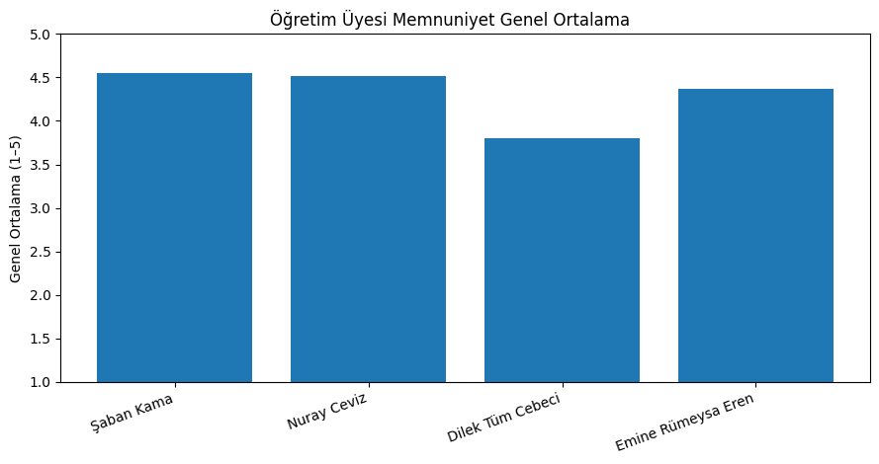
Şekil 1. TGAD_Öğretim Üyesi Memnuniyet anketi genel ortalama tablosu
Şekil 1’de sunulan histogram analizi Kanıt 3 dosyasında sunulan ve 2025-26 Güz Dönemi sonrasında yüksekokulumuz tarafından yapılan öğrenci memnuniyet anketi verileri baz alınarak hazırlanmıştır.
D. İyileştirme Süreci
Mevcut dönemde elde edilen veriler doğrultusunda programın izlenmesine devam edilecek, ihtiyaç duyulması halinde iyileştirme önerileri geliştirilecektir. Planlanan iyileştirme adımlarının önümüzdeki dönemde ilgili komisyon ve kurullarda değerlendirilerek karara bağlanması öngörülmektedir. Bu rapor döneminde ders planları, ölçme araçları ve öğretim yöntemlerine yönelik doğrudan bir değişiklik önerisi sunulmamış olup, mevcut uygulamaların izlenmesine ve veri temelli değerlendirme sürecinin sürdürülmesine karar verilmiştir.
• Bir önceki dönemde belirlenen eksiklikler ve 2025-26 Güz Döneminde alınması planlanan önlemler:
- Tüm dersler için DÖÇ’lerin gözden geçirilmesi ve öğretim elemanlarına güncelleme çağrısında bulunulması,
- Rubrik sisteminin taslağının oluşturulması ve standart rubrik geliştirme sürecinin başlatılması,
- Eşik değer belirleme çalışmasının başlatılması,
- Ders müfredatına teknolojik gelişmeler neticesinde ders eklenmesi ve sektörel iş birliklerinin arttırılarak Program Eğitim Amaçlarının doğrultusunda öğrenci kalitesinin arttırılması.
2025-2026 Güz Dönemi için gerçekleştirilen uygulamalar:
- Tüm dersler için DÖÇ’lerin gözden geçirilmesi ve öğretim elemanlarından ilgili düzenlemeler istenmiştir.
- Rubrik taslağın 2025-2026 Bahar yarıyılı dersleri için tasarlanması ve ilan edilmesi uygun görülmüştür.
- Eşik değer belirleme çalışmasının MEDEK süreçleri göz önüne alınarak yapılması kararlaştırılmıştır.
- Ders müfredatına teknolojik gelişmeler baz alınarak Güz yarıyılı için ders eklenmesi kararlaştırılmış olup, ilgili dersin Üniversite Müfredat Komisyonu süreçleri de göz önünde alınarak 2026-2027 Güz Döneminde verilmesi kararlaştırılmıştır.
E. Paydaş Görüşleri
- Öğrenci geri bildirimleri nasıl ve ne zaman toplandı? Örnek belge var mı?
Dönem sonunda Yüksekokulumuz tarafından yapılan anket ile öğrencilerimizin memnuniyet ile ilgili görüşleri değerlendirilmektedir. Ayrıca yapılan etkinlik veya geziler sonrasında da öğrencilerimizin görüş ve önerileri değerlendirilmekte, programlarımız ona göre revize edilmektedir.
Kanıt 3. TGAD_2025–2026_Güz_Değerlendirme_Raporu
Mezun ve işveren görüşleri alındı mı? Ne şekilde değerlendirildi?
Program çıktılarının sektörel karşılığının izlenmesi ve sürekli iyileştirme sürecine paydaş katılımının sağlanması amacıyla mezun ve işveren görüşleri düzenli aralıklarla alınmaktadır. Bu verilerin alınması bahar döneminin ardından yapılmakta olup, güz dönemi için ayrı bir değerlendirme yapılmamaktadır.
- Paydaş katkısı ile yapılan güncellemeler varsa nelerdir?
Dış ve iç paydaşlar ile 2025 yılında yapılan görüşme ve değerlendirmeler neticesinde Güz Dönemi için “Moda Tasarımında Yapay Zekâ” ve Bahar Döneminde “Konfeksiyon Sektöründe Süreç Analizi” dersi seçmeli ders havuzuna eklenmiştir. Henüz yeni bahar döneminde işleyişe geçilen ders hakkında henüz bir değerlendirme yapılmamıştır. Paydaş görüşleri her zaman her zaman bölümümüz tarafından incelikle değerlendirilmektedir. Buna istinaden sektörel ihtiyaçlar gözetilerek öğrencilerin anında sektöre uyumu için aksiyon alınmaktadır. Eğitimin içine entegre edilemeyen süreçler için, dış eğitimler yapılmakta ve öğrencilerin direkt paydaşlarımızdan eğitim almaları sağlanmaktadır. 2025-26 Güz Döneminin hemen akabinde düzenlenen 2026 Kış Okulu ile sektörel eğitimler öğrencilerimize sunulmaktadır.
Ayrıca 2026 yılı içerisinde gerçekleştirilecek paydaş toplantısı sonucunda öneriler ve güncellemeler ile yenilik isteyen değişimler gözden geçirilecek ve rapor edilecektir.
Kanıt 4. TGAD_Dış_Paydaş_listesi
Kanıt 5. 2025-26_Güz_Dönemi_Kış_Okulu
F. Belge ve Kanıt Ekleri
Kanıt 1. 28/07/2025_tarihli_Bölüm_Kurulu_Toplantı_Tutanağı
Kanıt 2. Mihenk_Taşı_Staj_Uygulamaları_Değerlendirme_Raporu
Kanıt 3. TGAD_2025–2026_Güz_Değerlendirme_Raporu
Kanıt 4. TGAD_Dış_Paydaş_listesi
Kanıt 5. 2025-26_Güz_Dönemi_Kış_Okulu

GENEL DEĞERLENDİRME
Ders–PÖÇ eşleştirme sonuçları genel olarak değerlendirildiğinde, program öğrenme çıktılarının dersler tarafından büyük ölçüde kapsandığı ve her bir PÖÇ’ye birden fazla dersin katkı sağladığı görülmektedir. Özellikle mesleki bilgi, uygulama becerisi, üretim süreçleri ve kalite bilincine yönelik PÖÇ’ler hem birinci hem ikinci yarıyıl derslerinde yoğun biçimde ölçülmektedir. Üst sınıf uygulama ağırlıklı derslerde başarı oranlarının yüksek olması, bu alanlardaki PÖÇ’lerin ölçülme düzeyinin de daha güçlü gerçekleştiğini göstermektedir. Buna karşılık temel ve teorik derslerin katkı verdiği bazı PÖÇ’lerde başarı oranlarının görece düşük olması, bu çıktılarda ölçülme düzeyinin orta seviyede kaldığını göstermektedir. Genel olarak program öğrenme çıktılarının dersler aracılığıyla yeterli düzeyde ölçüldüğü, ancak bazı temel alanlarda ölçülme düzeyinin artırılmasına yönelik iyileştirme çalışmalarının yapılabileceği değerlendirilmektedir.
İyileştirme Önerileri
Bölümle ilgili toplantılarda ilgili planlamalar yapılacaktır. Planlamalar doğrultusunda bölümün etkin bir şekilde gelişmesi ve öğrencilerin mesleki hayata entegrasyonunun kolaylaşması amaçlanmaktadır.
Gelişim Takibi Notu
Dönem için herhangi bir gelişim takibi yapılmamıştır.

Ek Belgeler Listesi

Kanıt 1. 28/07/2025_tarihli_Bölüm_Kurulu_Toplantı_Tutanağı
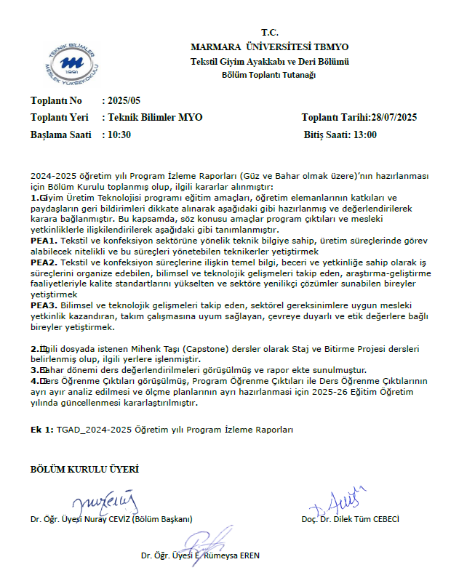

Kanıt 2. Mihenk_Taşı_Staj_Uygulamaları_Değerlendirme_Raporu
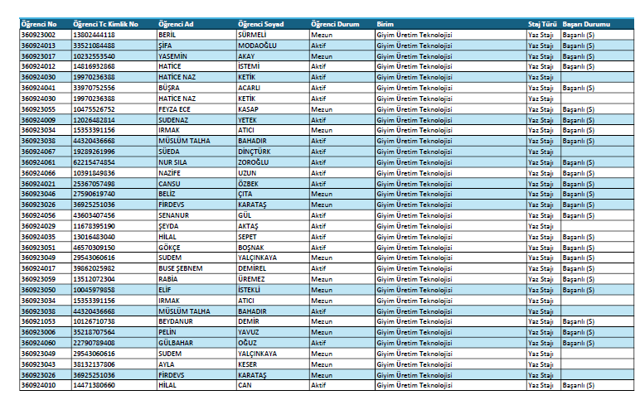

Kanıt 3. TGAD_2025–2026_Güz_Değerlendirme_Raporu
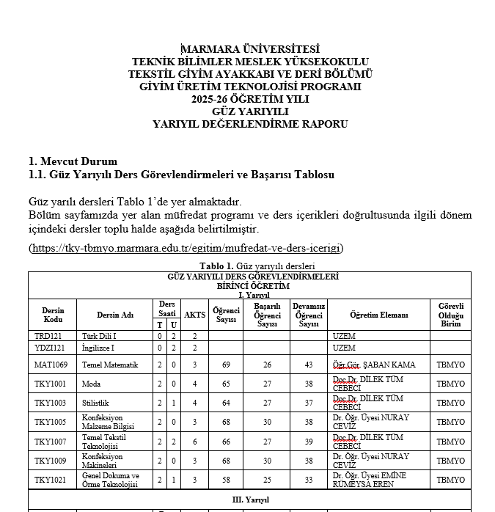

Kanıt 4. TGAD_Dış_Paydaş_listesi
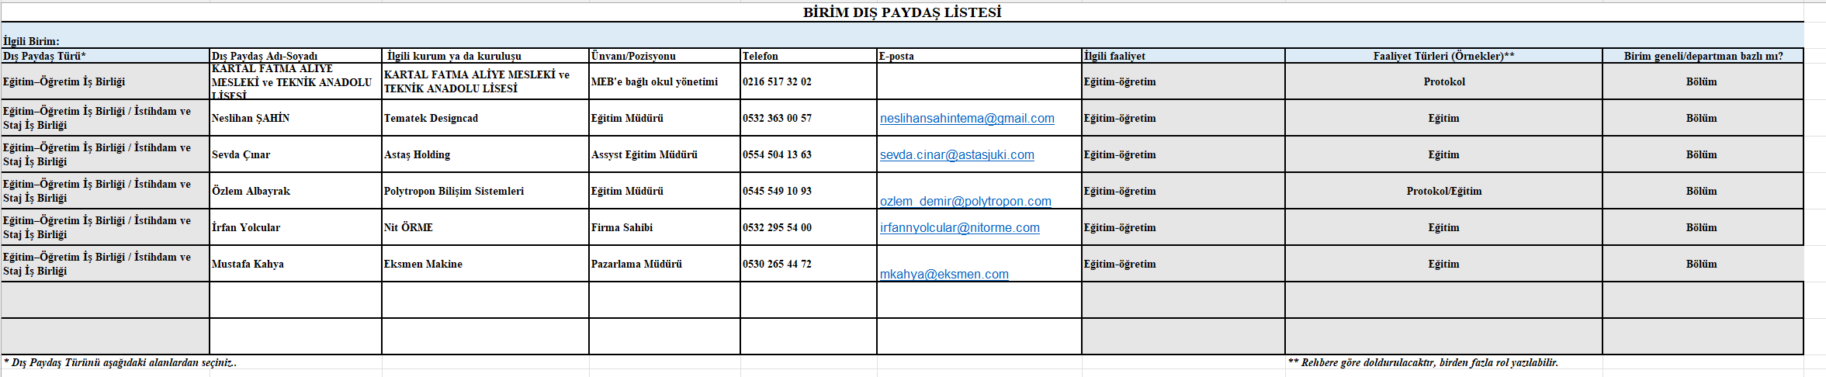

Kanıt 5. 2025-26_Güz_Dönemi_Kış_Okulu
